Уважаемые родители!

Предлагаю вам с 04.05 - 13.05 поработать с детьми 5 - 7 лет по

Лексической теме « Май. Мир. Победа!»
Беседа: есть события и даты, которые глубоко отпечатались в истории всего человечества. О них пишут книги, сочиняют стихи и музыку. Главное же - о них помнят. И эта память передается из поколения в поколение и не дает померкнуть далеким дням и событиям. Одним из таких событий стала Великая Отечественная война нашего народа против фашисткой Германии. Память о ней должен сохранить каждый россиянин. В День Победы - 9 мая чтят память тех, кто погиб, и кланяются всем тем, кто остался в живых.
Понедельник:
1. РАССКАЖИТЕ детям:
- какой праздник отмечается в нашей стране 9 мая и почему он называется "День Победы"; о героях Великой Отечественной войны, рассмотрите иллюстрации в книгах.
- вспомните, кто из ближайших родственников принимал участие в Великой Отечественной войне, рассмотрите иллюстрации в книжках, фотографии родственников (дома).
2. ПОИГРАЙТЕ С ДЕТЬМИ
1) Упражнение "Скажи по-другому"
(учимся подбирать синонимы).
Смелый - храбрый,
Отважный - …
Геройский -.
2) Упражнение "Скажи наоборот"
(учимся подбирать антонимы).
Смелый - трусливый.
Враг -.
Мир -.
3) Учимся подбирать однокоренные слова.
Герой - геройский, героический, героизм.
Защита - защитник, защищать, защищенный.
4) Познакомить ребенка с пословицей и объяснить её значение:
"Мир строит, а война разрушает".
3. Выучите с детьми пальчиковую гимнастику.
Майский праздник - (кулачок-ладошка попеременно)
День Победы, - (кулачок-ладошка попеременно)
Отмечает вся страна - (кулачок-ладошка попеременно)
Надевают наши деды - (сгибают-разгибают пальчики)
Боевые ордена. - (сгибают-разгибают пальчики)

Вторник:
Повторите с детьми с детьми пальчиковую гимнастику (см. понедельник)
4. УЧИМ РАЗГАДЫВАТЬ ЗАГАДКИ:
Он поднимает в небеса
Свою стальную птицу.
Он видит горы и леса,
Воздушные границы.
Зачем летит он в вышину?
Чтоб защищать свою страну! (Военный лётчик)

Он защищает рубежи
И рощу, и дубраву,
Оберегает поле ржи,
Далёкую заставу.
И долг военного такой:
Хранить покой и твой, и мой. (Пограничник)

Его машина вся в броне,
Как будто черепаха.
Ведь на войне как на войне,
Здесь не должно быть страха!
Ствол орудийный впереди:
Опасно! Враг не подходи…. (Танкист)

Из ограды ствол торчит,
Беспощадно он строчит.
Кто догадлив, тот поймет
То, что это (Пулемет)

Нрав у злодейки буйный, злой,
А прозывается ручной.
Но совсем не виновата
В этом грозная (Граната)
5. ПРЕДЛОЖИТЕ РЕБЁНКУ ОТВЕТИТЬ НА ВОПРОСЫ:
- Какой праздник мы отмечаем 9 мая?
- В какой стране мы живём?
-Что такое государство? Родина?
-Что такое граница?
- Почему нужно охранять Родину?
- Почему День Победы отмечают 9 мая?
- Почему в этот день поздравляют ветеранов?
6. Составьте с детьми рассказ на тему «9 МАЯ – ДЕНЬ ПОБЕДЫ» (чтобы ребёнок мог его рассказать в детском саду) используя картинки, фото.
Примерный план рассказа:
- Прошло много лет после этой войны, но люди помнят о героях, …
- Этому событию посвящено много фильмов, … (чего ещё)
- Не все герои остались живы, очень многие …
- Им поставлены …
- В их честь горит …
- К Вечному огню люди возлагают …
- В этот день проходит военный …
7. Расширение словарного запаса детей: война, враг, фашисты, победа, победитель, мир, герой, защитники, солдаты, офицеры, ветераны, армия, медаль, Родина, граница, военный, пограничник, летчик, моряк; бомбили, разрушали, защищали, , погибали, побеждали; Великая, Отечественная, жестокая, страшная.
Среда:
Повторите с детьми пальчиковую гимнастику (см. понедельник).
8. Упражнение «Один - много»
Солдат – солдаты – много солдат
Ветеран – ветераны – много ветеранов
Враг-
Танкист -
Герой -
Награда –
9. Упражнение «Сосчитай до пяти»: один храбрый солдат, два храбрых солдата … …. пять храбрых солдат-
Одна золотая медаль - ... Один красивый обелиск –...
10. Упражнение «Скажи наоборот» Военный – мирный Водный – сухопутный
Молодой –....; сильный - ....; умный - ...; добрый - ...; смелый - ...; враг - ...;
Мир –... .
11. Упражнение «Вставь пропущенный предлог» Военные лётчики защищали нашу Родину … небе. Моряки воевали … врагом … море.
Танкисты сражались …танке.
Пограничники охраняли нашу Родину … границе.
Артиллеристы стреляли из пушек … фашистским танкам.
12. Упражнение "Скажи по-другому" (учимся подбирать синонимы).
Смелый - храбрый, отважный, геройский...
13. Упражнение "Скажи наоборот" (учимся подбирать антонимы).
Смелый - трусливый.
Враг - ...
Мир - ...
Четверг:
Повторите с детьми пальчиковую гимнастику и рассказ о дне Победы.
14. Учимся подбирать однокоренные слова.
Герой - геройский, героический, героизм...
Защита - защитник, защищать, защищенный...
15. Словарная работа.
Объясните ребенку значение слов и словосочетаний "подвиг", "победа", "героический поступок", "защитник", "ветеран".
16. Продолжаем знакомить ребенка с пословицами.
Объясните значение пословицы "Мир строит, а война разрушает".
17. "Закончи предложения"
9 Мая - …
Все поздравляют ветеранов с …
В этот день ветеранам дарят …
Люди идут возлагать цветы к …
У Вечного огня уже лежит много …
На Красной площади проходит …
18. "Здесь, а там"
Здесь солдат, а там солдаты
Здесь воин, а там …
Здесь ветеран, а там …
Здесь герой, а там …
19."Добавь слоги"
Наши солдаты сме…, отваж…, силь…, бесстраш…, решитель…, ум…, храб…

Пятница:
20. "Что делали наши солдаты на войне?"
Во время Великой Отечественной войны наши солдаты воева …,
Родину защища …, сража…, с врагом би…, в боях погиба …
21. Упражнение на развитие речевого слуха. Игра «Что лишнее?».
1.Войн, воинский, воет, война.
2. Рана, раненый, охрана, ранение.
3. Генерал, майор, автомат, полковник.
4.Снайпер, сапёр, танкист, артист.
22. Физминутка «Пограничник». Координация речи с движением.
Тропинки лесные, Маршируют по кругу друг за другом
Пахучие травы,
За тёмным оврагом
Простор полевой.
Вечерней порою Останавливаются, прикладывают воображаемый
В дозор от заставы бинокль к глазам, выполняют повороты.
Идёт пограничник, вновь маршируют по кругу.
Страны часовой.
Можно прочитать ребенку:
Л. Кассиль "Главное войско";Е. Благинина "Шинель"; В. Осеева Андрейка"
Н. Зенькович "Мальчишки в пилотках".
Послушать вместе с ребенком песни:
"День Победы" Д. Тухманов
"Священная война" Муз. А. Александрова, сл. Лебедева-Кумача
Побеседовать по содержанию текста.
Стихотворение Т. А. Шорыгиной
Фронтовая сестричка
Пушки грохочут, пули свистят,
Ранен осколком снаряда солдат.
Шепчет сестричка: «Давай поддержу,
Рану твою перевяжу».
Всё позабыла: опасность и страх,
Вынесла с боя его на руках.
Сколько в ней было любви и тепла!
Многих сестричка от смерти спасла.
Еще тогда нас не было на свете

Владимов Михаил
Еще тогда нас не было на свете,
Когда гремел салют из края в край.
Солдаты, подарили вы планете
Великий Май, победный Май!

Еще тогда нас не было на свете,
Когда в военной буре огневой,
Судьбу решая будущих столетий,
Вы бой вели, священный бой!

Еще тогда нас не было на свете,
Когда с Победой вы домой пришли.
Солдаты Мая, слава вам навеки
От всей земли, от всей земли!

Благодарим, солдаты, вас
За жизнь, за детство и весну,
За тишину,
За мирный дом,

Материалы для детей 4 - 5 лет

Объяснение и беседа.
В разговоре родители останавливаются на тех моментах, понимание которых вызывает затруднение у ребят. Например, как дети могли помочь одержать победу, оставаясь в тылу. Беседу удобно выстраивать по вопросам к тексту стихотворения:
- Тебе понравилось стихотворение например, Т. Белозёрова «День Победы»?
- О ком и о чём оно?
- Что в стихотворении вам было непонятно для тебя?
На основании ответов на последний вопрос родитель строит своё объяснение, обязательно оговаривая даты начала и окончания войны, время года.
Примерами выстраивания беседы с ребенком 4 -5 лет могут быть публикации:
- Гладко С.А. – материал интересен лаконичностью и информативностью объяснений педагога;
- Головиной В.М. – в беседу включены также рассказы ребят о своих воевавших родственниках;
- Коротаева С.Г. – беседа интересна тем, что в структуру введена информация о
- Г.К. Жукове — герое ВОВ.

Художественная литература
Список литературных произведений для детей 4 - 5 лет расширяется прозаической формой. В рассказ о Дне Победы взрослые могут включать отдельные цитаты или отрывки. Например, говоря об уважении к ветеранам, почитании их подвигов, можно привести в пример Игорька, который решил взять поносить дедушкин орден в рассказе А. Митяева.
В подборку художественных произведений можно включить:
- повесть С. Георгиевской «Галина мама» (например, отрывок о том, как Галиной маме вручали орден, какие слова говорили в контексте разъяснения того, что такое подвиг в годы войны);
- рассказы Л. Кассиля о героях войны «Твои защитники» (тексты небольшие, поэтому они могут быть основой для беседы по теме).
Иллюстрацией мысли о важности помнить и уважать героев войны может служить стихотворение М. Исаковского «Навек запомни».

Наглядность.
В список иллюстраций для разговора о Дне Победы с детьми 4 - 5 лет можно включить:
- фото маршала Жукова, принимающего парад Победы;
- фотография серии «Знамя Победы над рейхстагом»;
- фото Могилы Неизвестного Солдата (в Москве и родном городе).
Можно использовать готовые презентация для иллюстрации беседы о Дне Победы:
- Ташимовой Н. (слайды сопровождаются прописанными комментариями педагога);
- Королёвой М.А. (чёрно-белые фотографии с редкими лаконичными комментариями является подходящим сопровождением беседы на тему «День Победы»);
- «День Победы для дошкольников», в которой раскрывается предназначение Вечного огня, а также объясняется, почему люди плачут в День Победы.

Фотогалерея: подборка фотоматериалов для детей 4 - 5 лет
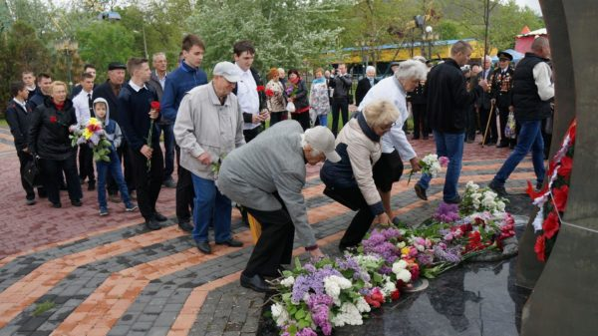
Возложение цветов к военным памятникам является традицией
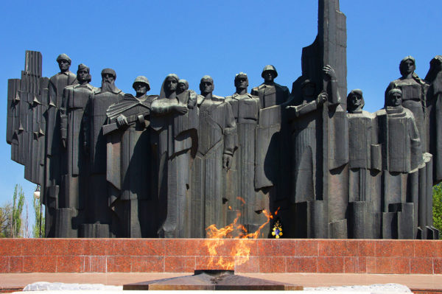
Вечный огонь является символом памяти потомков о подвиге дедов на войне
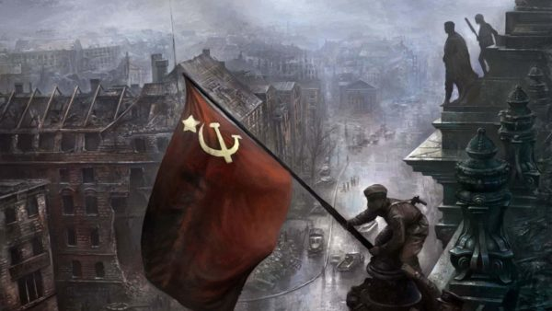
Водружение советского флага над рейхстагом — зданием германского правительства — произошло 1 мая 1945

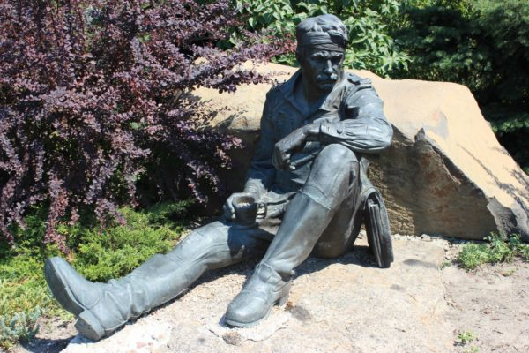
Памятник Воинам-освободителям в Киеве выделяется оригинальностью: во-первых, солдат не стоит, а сидит, и во-вторых, кроме решительности, в его взгляде читается огромная усталость.

